**Дата: 24.02.22 Клас: 6-Б**

**Укр.мова Вч.: Харенко Ю.А.**

**Тема: Написання не- з прикметниками**

**Хід уроку**

Тема сьогоднішнього уроку - **написання не з прикметниками** *(записати у зошит)*

**2.Спостереження над мовним матеріалом .**

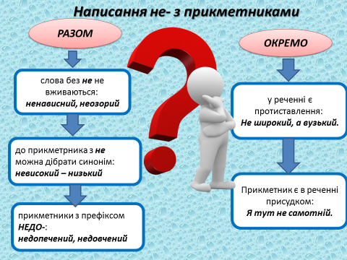

**1.Вправа «Знайди зайве слово».**

*Завдання: виписати лише ті прикметники, які без не-не вживаються.* Нещадний, невисокий, невпинний, некрасивий, недорогий, невгамовний, нерадісний, нездарний, непроглядний , немічний, неширокий , непотрібний, ненависний, негайний, недорогий.

**2.** **Коментоване письмо**

*Записати, пояснити свій вибір за допомогою правила.*

(Не)високі дерева; ця дівчина (не)висока; його будинок (не)високий, а низький; (не)заможні громадяни; мій брат (не)заможній; (не)гідний учинок; (не)щасний випадок; (не)гайний результат; (не)досяжна мрія; (не)мічний дідусь; рішення (не)справедливе.

**3. Перевір себе.**

*1.Тест «Пишемо разом чи окремо?»*

1. Літо (не)тепле.

2. (Не)втомні руки.

3. На (не)добрій землі.

4. (Не)рівна, а крива.

5. (Не)виразні силуети.

6. Цей птах (не)перелітній.

7. (Не) веселий, а сумний.

8. (Не)зграбні рухи.

9. Є протиставлення.

10.Можна замінити синонімом.

11.Без НЕ не вживається.

12.Прикметник є частиною присудка

**Домашнє завдання**

Опрацювати с.172. Виконати вправу 393.